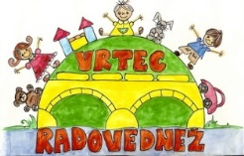

OSNOVNA ŠOLA FRANA METELKA ŠKOCJAN, VRTEC RADOVEDNEŽ ŠKOCJAN
Škocjan 51, 8275 Škocjan
Tel.: 07/38 46 600
Spletna stran: www.os-skocjan.si
E-pošta: os-skocjan@guest.arnes.si

160 let šolstva na Bučki

OTVORITEV RASTLINSKE ČISTILNE NAPRAVE IN PRENOVLJENEGA IGRIŠČA
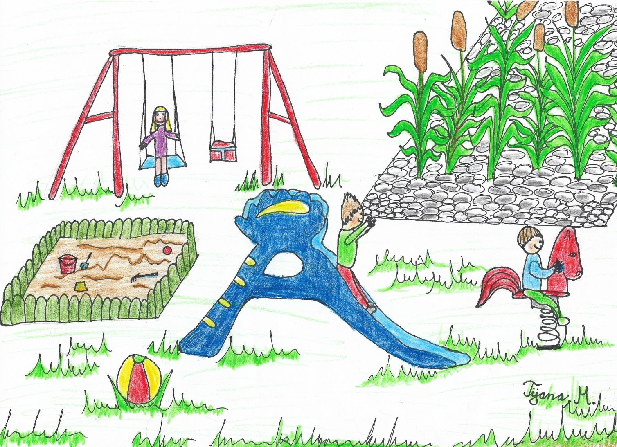

V četrtek, 25. 10. 2018, je ob 17. uri na podružnični šoli Bučka potekala slavnostna otvoritev rastlinske čistilne naprave in prenovljenega igrišča. Otvoritev so s kratkim programom popestrili otroci vrtca Radovednež ter učenci podružnične šole Bučka. Z veselima pesmima so se nam pridružili tudi Bučenski ramplači, čeprav v malce okrnjeni zasedbi. Pri pozdravnem nagovoru in predstavitvi investicije sta ob otvoritvi namenila nekaj besed tudi g. župan Jože Kapler ter ravnateljica šole Irena Čengija Peterlin.
Ob otvoritvi smo se tako skupaj poveselili ob pogledu na rastlinsko čistilno napravo, s katero bomo sedaj na Bučki še bolj strmeli k čistejšemu okolju, učenci in otroci z vrtca pa so lahko preizkusili veselje na novih igralih.

Zapisala: Urška Zidar
Foto: Urška Zidar

